IK 316
Дельта-машина
(инструкция по сборке)
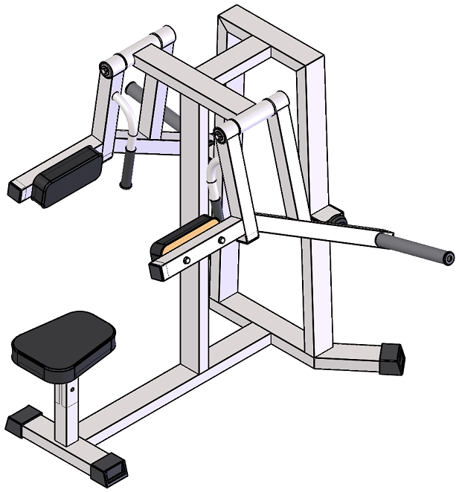

Комплект поставки

 | Накопитель | 2 шт.
 | Подлокотник | 2 шт.
 | Рама дельта-машины | 1 шт.
 | Сиденье | 1 шт.
 | Болт М10х20 DIN 933 оц. | 2 шт.
 | Болт М10х70 DIN 933 оц. | 4 шт.
 | Гайка М16 DIN 934 оц. | 2 шт.
 | Шайба D10 DIN 125 оц. | 6 шт.
 | Шайба D16 DIN 125 оц. | 2 шт.

- При помощи комплекта крепежа: болт М10х70 (6); шайба D10 (8) прикрепите подлокотники (2) к раме дельта-машины (3). При помощи комплекта крепежа: болт М10х20 (5); шайба D10 (8) прикрепите сиденье (4) к раме дельта-машины (3). При помощи комплекта крепежа: гайка М16 (7); шайба D16 (9) присоедините накопители (1) к раме дельта-машины (3).
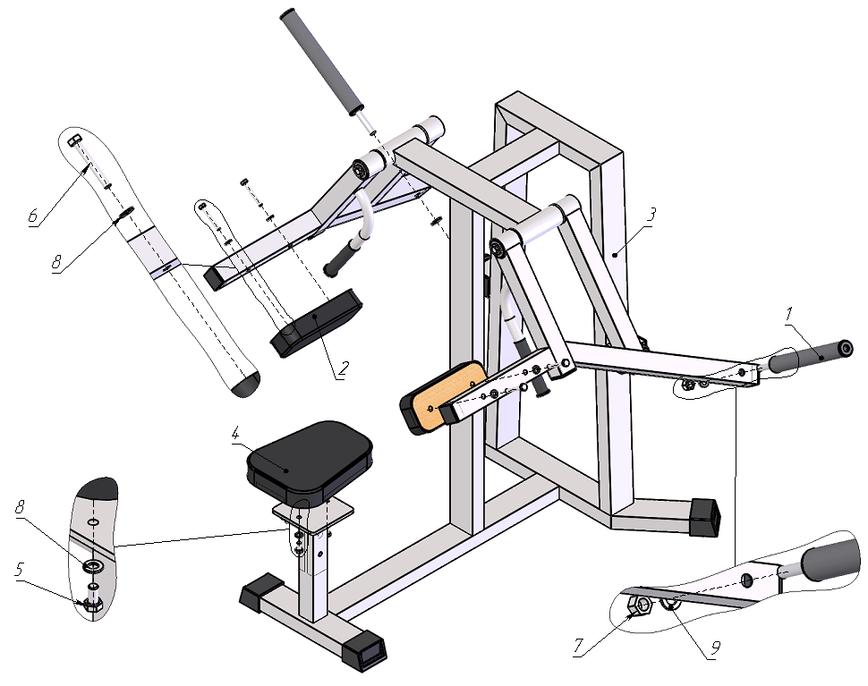
Рис.1

